

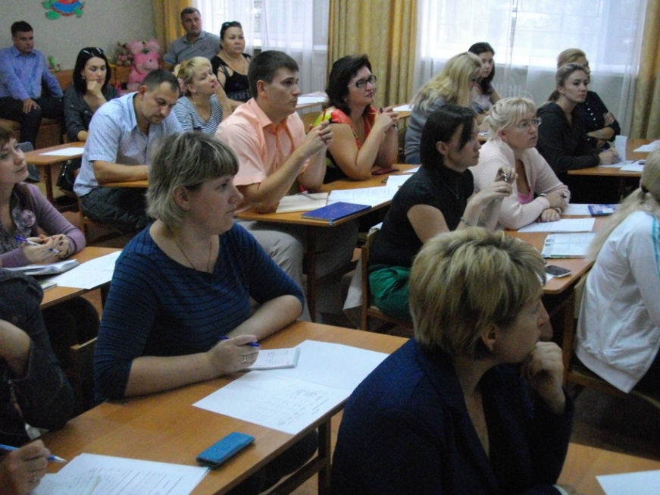

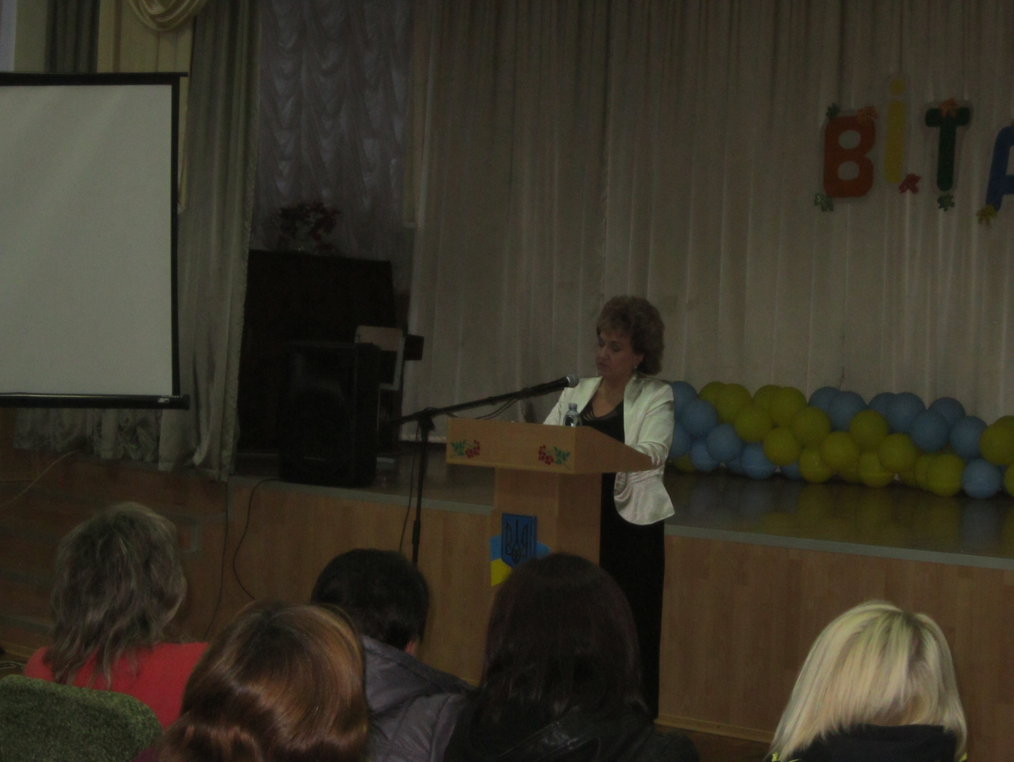

1. Звіт керівника закладу за 2014-2015 н.р.

*Директор КЗО ССЗШ №142 Хмеленко Л.В.*

1. Позакласна діяльність та дозвілля дітей в позаурочний час

*Заст.дир.з навчально-виховної роботи Галіцька С.П.*

1. Виконання бізнес-плану, використання благодійних батьківських внесків за 2014-2015 н.р

*Голова комісії матеріально-технічного забезпечення*

*Осадча В.В.*

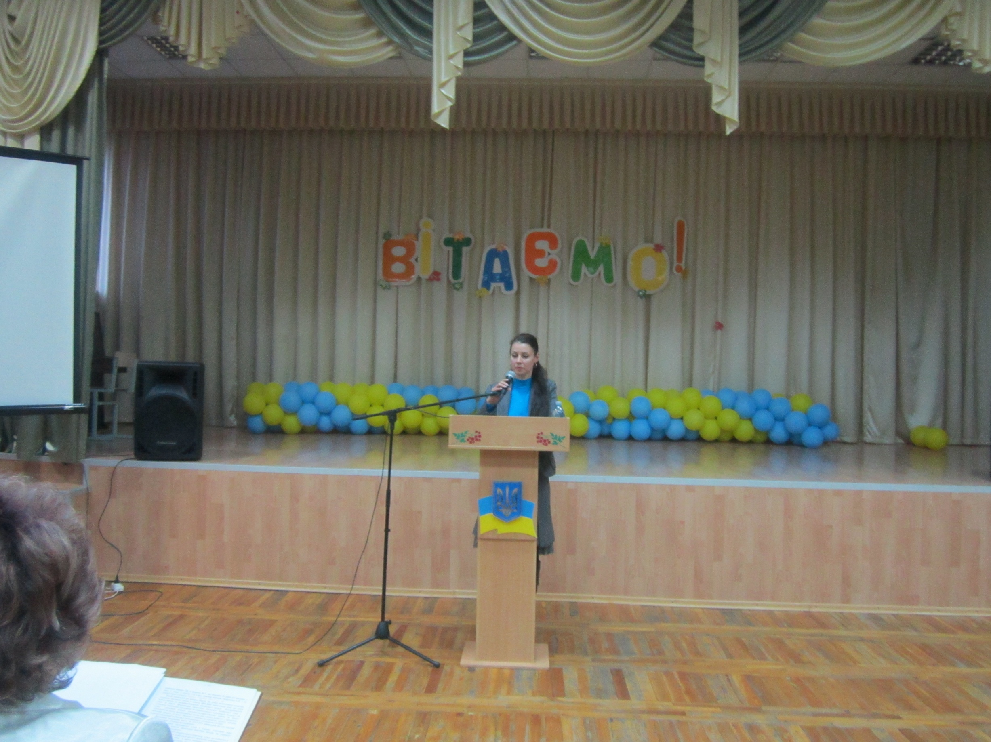

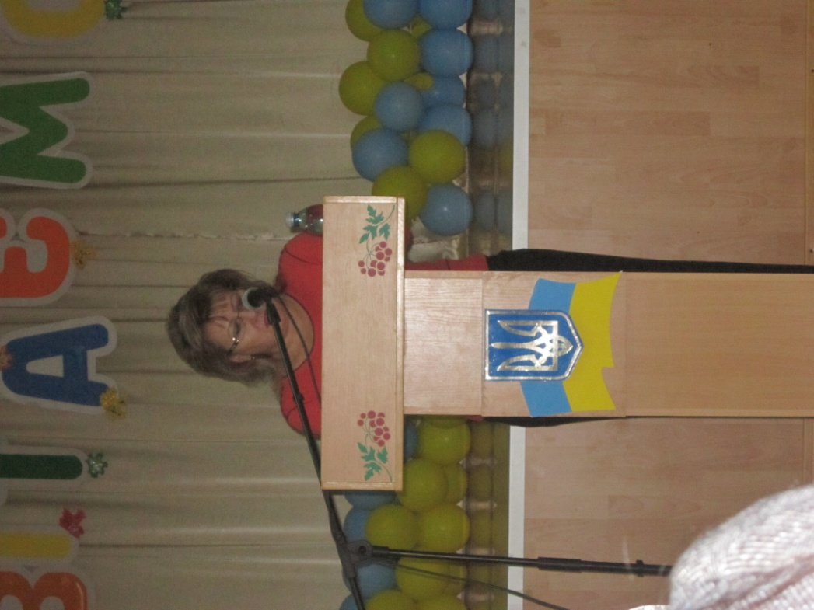

4. Затвердження бізнес-плану роботи на новий 2015-2016 навчальний рік

*Голова ПТК Осадча В.В.*

5. Вибори нового складу Ради школи

*Заст. дир. з вих.роботи*

*Біла Н. В.*

*6. Різне*